附件7

广州市中小企业数字化转型城市试点政策

一
本
通

（2025年7月）

目 录
一、主要政策分类解析 1
（一）工信部中小企业数字化转型城市试点工作政策 1
Q1.工信部中小企业数字化转型城市试点工作依据 1
Q2.工信部中小企业数字化转型城市试点工作目标 1
Q3.工信部中小企业数字化转型城市试点工作重点任务 2
Q4.工信部中小企业数字化转型城市试点工作支持对象 3
Q5.工信部中小企业数字化转型城市试点名单 3
（二）广东省中小企业数字化转型城市试点工作政策 4
Q1.广东省中小企业数字化转型城市试点工作依据 4
Q2.广东省中小企业数字化转型城市试点名单 4
Q3.广东省中小企业数字化转型城市试点数字化牵引模式 4
（三）广州市中小企业数字化转型城市试点工作政策 6
Q1.广州市省级与国家级中小企业数字化转型城市试点工作的关系 6
Q2.广州市中小企业数字化转型城市试点工作目标 6
Q3.广州市中小企业数字化转型城市试点工作任务 7
Q4.广州市中小企业数字化转型城市试点工作实施步骤 7
Q5.广州市中小企业数字化转型城市试点专项资金组成来源 8
Q6.广州市中小企业数字化转型城市试点专项资金使用方向 8
Q7.广州市中小企业数字化改造专项资金奖补的申报条件 10
Q8.广州市中小企业数字化转型城市试点数字化牵引单位名录 12
（四）中小企业数字化转型试点、企业“四化”转型升级、制造业新型技术改造城市试点和传统技改的区别 12
Q1. 中小企业数字化转型试点、企业“四化”转型升级、制造业新型技术改造城市试点和传统技改政策的区别解析 12
Q2.哪些企业适合申报中小企业数字化转型试点项目 13
（五）工信部中小企业数字化水平测评方案 14
Q1.中小企业数字化水平评测指标（2024年版）简介 14
Q2.中小企业数字化水平判定方法 15
Q3.中小企业数字化转型城市试点对数字化水平的要求 16
二、中小企业数字化转型城市试点政策操作指引 16
（一）广州市中小企业数字化转型城市试点改造企业端 16
Q1.中小企业数字化转型城市试点改造企业的工作流程 16
Q2.在广州市中小企业数字化转型公共服务平台账号注册 18
Q3.意向改造企业的征集流程 21
Q4.中小企业数字化改造自诊断工作流程 23
Q5.中小企业数字化改造项目备案流程 24
Q6.中小企业数字化改造项目数字化水平评测工作流程 27
Q7.中小企业数字化改造项目验收条件 28
Q8.中小企业数字化转型项目资金申报操作流程 29
（二）牵引单位及产业生态企业端操作指引 30
Q1.牵引单位的工作流程 30
Q2.哪些企业可以成为数字化牵引单位 32
Q3.牵引单位的遴选条件 33
Q4.牵引单位的职责 35
Q5. 牵引单位的监督与评价 36
Q6. 牵引单位的管理方法 37
Q7. 牵引单位的通报批评、责令整改 37
Q8. 牵引单位的清退 38
Q9. 牵引单位产业生态联合体企业的调整方法 38
Q10.加入牵引单位产业生态联合体申报操作指引 39
Q11.“小快轻准”数字化产品和服务的类型与功能 41
Q12.“小快轻准”数字化产品和服务申报条件 41
Q13.“小快轻准”数字化产品和服务入库征集、申报及评审流程 42
Q14.“小快轻准”数字化产品入库线上申报操作指引 43
Q15.“小快轻准”数字化产品调整方式 45
（三）第三方综合支撑服务机构工作指引 45
Q1.第三方综合支撑服务机构主要工作内容 45
Q2.第三方综合支撑服务机构名称 46
三、中小企业数字化转型城市试点工作内容具体问题 46
（一）申报入库问题 46
01.如何评估试点意向改造企业是否符合政策要求？ 46
Q2.分公司可否申报中小企业数字化改造项目补贴 47
Q3.可参考的资金项目管理要求有哪些？ 47
Q4.产业生态企业能否是外地企业 48
Q5.硬件产品能否进入“小快轻准”数字化产品目录 48
Q6.有的产品售卖权属于代理商（生态伙伴），知识产权属于原企业，是否符合政策规定 48
Q7.对于平台产品或者只有一个大知识产权的产品拆分的“小快轻准”产品，申报时能否采用相同的专利或软著 48
Q8.改造意向企业的成立时间有无限制 48
（二）项目执行问题 48
Q1.中小企业数字化改造项目落地要求，如企业主体在广州，但拟改造的工厂在外地，是否符合政策规定 49
Q2.牵引单位的子公司开展数字化改造，可否纳入改造补贴范畴 49
Q3.合同是否有合同格式、内容要求 49
Q4.订阅式产品如何申请补贴 49
Q5.不属于制造业的企业改造，可否补贴？ 49
Q6.改造服务的价格是否有最低要求？ 49
Q7.如果牵引单位及合作伙伴出现更名、重组等情况，如何变更 50
Q8.制造业中小企业在数字化改造后，以后发展为大型企业，是否影响获得奖补资金？ 50
（三）验收工作问题 50
Q1.试点改造企业是否要求改造后的测评等级要提升 50
Q2.项目验收时间周期如何设定，申请验收的资金拨付时间点 50
Q3.若企业申请验收时有合同质保金未拨付，是否纳入补贴范围 50
Q4.改造企业在政策有效期内可否多次申报补贴 51
Q5.如何开具发票，开具发票时有何要求 51

中小企业数字化转型城市试点政策一本通
(2025-7-11)

一、主要政策分类解析

（一）工信部中小企业数字化转型城市试点工作政策

Q1.工信部中小企业数字化转型城市试点工作依据
答：工信部中小企业数字化转型城市试点工作依据为以下文件：《关于开展中小企业数字化转型城市试点工作的通知》（财建〔2023〕117号）、《财政部办公厅 工业和信息化部办公厅关于做好2024年中小企业数字化转型城市试点工作的通知》（财办建〔2024〕23号）、《中小企业数字化转型试点城市试点企业数字化水平评测指南（2024年版）》（工企业函〔2024〕239 号）等文件。

Q2.工信部中小企业数字化转型城市试点工作目标
答：通过开展城市试点，支持地方政府综合施策，探索形成中小企业数字化转型的方法路径、市场机制和典型模式，梳理一批数字化转型细分行业，打造一批数字化转型“小灯塔”企业，培育一批优质的数字化服务商，开发集成一批“小快轻准”（小型化、快速化、轻量化、精准化）的数字化解决方案和产品，通过示范带动、看样学样、复制推广，引导和推动广大中小企业加快数字化转型，全面提升中小企业数字化水平，促进数字经济和实体经济深度融合。

Q3.工信部中小企业数字化转型城市试点工作重点任务
答：工信部中小企业数字化转型城市试点工作重点任务包括以下3个方面：
1.聚焦企业需求，加快中小企业数字化转型。以中小企业数字化转型为契机，促进数字经济和实体经济深度融合。优先将数字化转型需求迫切、具备一定数字化基础的专精特新中小企业纳入试点范围。围绕中小企业创新、市场、提质、降本、增效、绿色、安全等实际价值提升情况，满足中小企业不同场景、不同级别的数字化转型需求，切实解决中小企业“不愿转、不敢转、不会转”的问题。
2.强化数字赋能，培育高水平“小快轻准”产品。充分调动地方政府、中小企业、数字化服务商等各方积极性，积极推进数字产业化、产业数字化，全面提升中小企业数字化水平。开发推广一批符合中小企业需求、高性价比的数字化产品、服务和解决方案。鼓励试点城市支持数字化服务商，面向中小企业数字化转型市场需求强烈但供给相对不足的领域，研发攻关一批“小快轻准”数字化产品和解决方案。
3.推动“链式”转型，促进产业链供应链优化升级。聚焦数字化转型需求迫切、转型效益明显的重点产业链，推动链主企业加强转型能力输出与业务协同，引领带动链上中小企业转型升级，加快“卡位入链”，提升强链补链能力。发展数字化供应链，推动大企业通过订单牵引、技术扩散、资源共享等方式，赋能供应链上下游中小企业数字化转型。充分发挥高新技术产业开发区、中小企业特色产业集群等载体的作用，推进产业集群数字化转型，助力完善现代化产业体系。

Q4.工信部中小企业数字化转型城市试点工作支持对象
答：试点城市应为地级市及以上，包括各省（区）的省会城市、其他地级市，直辖市所辖区县，以及新疆生产建设兵团（以下简称兵团）。2023年选择30个城市，2024年选择36个城市开展试点。

Q5.工信部中小企业数字化转型城市试点名单
答：2023年，纳入第一批试点范围的城市为：北京市昌平区，江苏省苏州市、宁波市，广东省东莞市、深圳市，福建省福州市、厦门市，安徽省合肥市，湖北省武汉市，山东省济南市、青岛市，江西省南昌市，上海市浦东新区，吉林省长春市，辽宁省沈阳市、大连市，广西壮族自治区南宁市，山西省太原市，河北省石家庄市，河南省郑州市，湖南省长沙市，四川省成都市，天津市滨海新区，重庆市渝北区，云南省昆明市，浙江省杭州市，陕西省榆林市，黑龙江省哈尔滨市，甘肃省兰州市，海南省海口市等30个市（区）（排名不分先后）。
2024年，纳入第二批试点城市范围的城市为：北京市顺义区，天津市武清区，河北省唐山市，山西省长治市，内蒙古自治区呼和浩特市，辽宁省盘锦市，吉林省吉林市，黑龙江省齐齐哈尔市，上海市松江区，江苏省无锡市、南京市，浙江省金华市、绍兴市，安徽省芜湖市，福建省泉州市、龙岩市，江西省九江市，山东省烟台市、济宁市，河南省新乡市、鹤壁市，湖北省宜昌市、襄阳市，湖南省株洲市、娄底市，广东省广州市、中山市，广西壮族自治区柳州市，四川省宜宾市，贵州省贵阳市，陕西省西安市，甘肃省酒泉市，青海省西宁市，宁夏回族自治区吴忠市，新疆维吾尔自治区昌吉回族自治州，新疆生产建设兵团等36个市（区）（排名不分先后）。

（二）广东省中小企业数字化转型城市试点工作政策

Q1.广东省中小企业数字化转型城市试点工作依据
答：广东省中小企业数字化转型城市试点工作依据为以下文件：《广东省工业和信息化厅 广东省财政厅关于开展省级中小企业数字化转型城市试点工作的通知》（粤工信工业互联网函〔2023〕26号）、《广东省工业和信息化厅 广东省财政厅关于做好省级中小企业数字化转型城市试点专项资金管理工作的通知》（粤工信工业互联网函 〔 2024〕 57号）等。

Q2.广东省中小企业数字化转型城市试点名单
答：2023年，广东省确定了广州、珠海、汕头、佛山、韶关、梅州、惠州、东莞、中山、江门、湛江、茂名、肇庆、揭阳等14个地市为广东省中小企业数字化转型城市试点（排名不分先后）。

Q3.广东省中小企业数字化转型城市试点数字化牵引模式
答：数字化牵引模式包括供应链模式和产业链模式。数字化牵引单位（供应链龙头企业、产业链牵引（平台）企业）牵头组建“1+1+N”的产业生态联合体组织实施改造工作。
（1）供应链模式。支持供应链龙头企业牵头（在特定行业领域有产业号召力和商业订单优势，有强烈的供应链数字化提升意愿，能辐射带动上下游中小企业的制造业骨干企业），联合1类实施数字化集成服务的企业（例如行业系统集成解决方案商等具备数字化供给能力的企业，电信运营企业、人工智能平台、工业互联网平台、智能制造平台、绿色节能平台等具备共性底座能力的企业）和N个产业生态企业（例如专业软硬件企业、产业链生态企业等），以商业订单为重要牵引，开放先进技术和应用场景，推动供应链中小企业数字化转型，打造高效协同、安全可控的新型供应链体系。
（2）产业链模式。支持产业链牵引（平台）企业牵头（具有较深行业制造知识和服务经验、较强行业资源整合能力、较好的工程施工能力、较为完善的行业服务生态，包括从制造业企业衍生的工业服务平台或深耕制造业细分产业链的第三方行业平台，有相关行业的成功案例且能够持续稳定提供高质量服务），联合1类实施数字化集成服务的企业（例如行业系统集成解决方案商等具备数字化供给能力的企业，电信运营企业、人工智能平台、工业互联网平台、智能制造平台、绿色节能平台等具备共性底座能力的企业）和N个产业生态企业（例如专业软硬件企业、产业链生态企业等），聚合产业生态资源，提供“小快轻准”、自主可控的数字化产品和行业系统解决方案，推动产业链上下游中小企业转型。

（三）广州市中小企业数字化转型城市试点工作政策

Q1.广州市省级与国家级中小企业数字化转型城市试点工作的关系
答：“广州市省级中小企业数字化转型城市试点工作”为 广州市入选广东省中小企业数字化转型城市试点名单开始，有效期为2023年11月10日至2025年12月31日。
“广州市国家级中小企业数字化转型城市试点工作”为广州市入选国家2024年第二批试点城市名单开始，有效期为2024年10月18日至2026年10月17日。
广州市省级与国家级中小企业数字化转型城市试点工作方案基本一致，具体可参看相关后续解答。

Q2.广州市中小企业数字化转型城市试点工作目标
答：到2026年底，推动智能网联与新能源汽车（零部件）、工业母机和机器人、时尚美妆、定制家居服装箱包等重点细分行业的中小企业实施数字化转型，完成不少于710家中小企业（符合《中小企业划型标准规定》（工信部联企业〔2011〕300号））实施数字化改造并达到数字化水平二级及以上，打造市级数字化车间和智能制造示范工厂各不少于40个；优化中小企业数字化转型供给能力，遴选50家以上优质的数字化服务商以及不少于360个“小快轻准”数字化产品和服务，打造50个以上数字化应用典型示范场景和20个以上“链式”转型典型案例；推动培育5个以上中小企业特色产业集群；完善建设中小企业数字化转型公共服务平台；开展2000人次以上数字化人才培训。

Q3.广州市中小企业数字化转型城市试点工作任务
答：广州市中小企业数字化转型城市试点工作任务为：
1. 遴选牵引单位带动产业链供应链上下游中小企业数字化转型。
2. 以“链式+集群式”转型带动中小企业数字化转型。
3. 打造“1清单1平台1适配库”，加强产品供给力，推动低成本、快速化转型。
4. 发挥数据要素乘数效应，推动“人工智能+”应用场景落地。
5. 打造转型示范标杆引导中小企业数字化转型。
6. 探索集中采购支持中小企业低成本快速转型。
7. 探索金融服务助力中小企业数字化转型。
8. 开展数字化人才培育支撑中小企业数字化转型。
9. 加强数字化综合服务保障中小企业数字化转型。

Q4.广州市中小企业数字化转型城市试点工作实施步骤
答：广州市中小企业数字化转型城市试点工作包括以下步骤：
1.摸查中小企业数字化转型现状及意愿（持续开展至2026年底）。
2.遴选数字化牵引单位，加强牵引单位管理（2024年4月起持续开展到2026年底）。
3.征集“小快轻准”数字化产品（2024年9月起持续征集）。
4.聚焦企业需求，坚持“诊转联动”（2024年9月起持续开展）。
5.推动拟改造中小企业开展数字化改造（2024年9月起持续开展）。
6.开展数字化转型改造成效评价（2024年11月起持续开展）。
7.开展数字化改造项目验收和补助（2024年6月至2026年底）。
8.完成试点工作全过程跟踪和验收（2024年9月至2027年3月）。
9.做好标杆案例复制推广和试点经验总结（2025年1月至2027年3月持续开展）。

Q5.广州市中小企业数字化转型城市试点专项资金组成来源
答：广州市中小企业数字化转型城市试点专项资金包括国家下达专项资金、省下达专项资金，以及广州市财政预算安排配套资金。

Q6.广州市中小企业数字化转型城市试点专项资金使用方向
答：专项资金重点支持列入国家、省试点的中小企业数字化改造及相关工作开展。包括支持中小企业数字化改造、数字化牵引单位争先创优、数字化产品集中采购、数字化人才培训、第三方综合支撑服务和数字化水平诊断咨询、中小企业数字化转型公共服务平台运营服务等工作开展。
（一）支持试点中小企业数字化改造及标杆打造。
1.支持中小企业数字化改造。累计按照不超过企业数字化改造项目核定投入的50%给予补助（具体比例按财政下达资金确定），其中数字化水平等级达到二级的企业累计补助不超过60万元，三级的企业累计补助不超过100万元，四级的企业累计补助不超过150万元。支持试点中小企业申请“数字贷”实施数字化改造项目，省、市级专项资金按最高不超过贷款合同金额的3%给予一年期贴息，单个企业年贴息金额最高不超过50万元且不超过企业实际发生利息。试点中小企业可同时申报享受以上专项资金政策。
（二）支持数字化供给服务能力建设提升。
2.支持数字化牵引单位争先创优。对数字化牵引单位进行档次评定，并按不超过50万、80万、100万标准进行一次性分档奖励。对数字化牵引单位建设符合条件的试点细分行业工业互联网平台或产业链供应链协同平台项目，按不超过项目核定投入金额的30%，最高不超过250万元予以奖补。
3.支持数字化产品集中采购。鼓励中小企业特色产业集群所在区发挥特色产业集群载体作用，通过特色产业集群相关责任主体集中谈判、批量采购数字化产品和服务，以产业集群数字化公共服务平台的方式为集群中小企业提供数字化转型产品及服务，助力集群制造业中小微企业以更低成本和更快速度实现数字化转型。本项目支持单个区最高不超过1500万元。
（三）支持中小企业数字化转型公共服务能力提升。
4.支持数字化人才培训。聚焦中小企业数字化转型人才、技术需求，遴选中小企业数字化人才培训项目承接单位，围绕中小企业数字化转型工作开展政策宣讲、人才培养、供需对接、经验交流等工作，本项目专项资金支持最高不超过300万元。
5.支持第三方综合支撑服务和数字化水平诊断咨询。委托第三方综合服务机构协助市工业和信息化局开展数字化牵引单位遴选、试点数字化产品和服务入库征集、试点企业数字化诊断评测、试点企业数字化改造项目入库申报、市级数字化车间和智能制造工厂认定、数字化转型典型应用场景示范项目认定、试点中小企业信息安全检查等工作的组织管理，协助完成国家级和省级试点整体验收。本项目专项资金支持最高不超过1200万元。
6.支持中小企业数字化转型公共服务平台运营服务。通过政府采购服务的方式，提升中小企业数字化转型公共服务平台能力，并提供平台运营及运维服务。本项目专项资金支持不超过500万元。

Q7.广州市中小企业数字化改造专项资金奖补的申报条件
答：可以获得专项资金奖补的条件为：
（一）申报单位具有独立承担民事责任能力，实际经营地为广州市行政区域内，属于智能网联和新能源汽车（零部件）、工业母机和机器人、时尚美妆、定制家居、服装、箱包行业及关联配套产业制造业中小企业（划定标准：营业收入4亿元以下，或从业人员1000人以下）。
（二）申报单位与广州市工业和信息化局公布的数字化牵引单位签订数字化改造项目合同并实施数字化改造，符合以下情况之一：
1.与数字化牵引单位直接签订数字化改造项目合同，且合同签订时间不早于 2023 年 10 月 11 日（含当日）；同时，需在 2026 年试点工作结束前完成改造以及中小企业数字化水平评测（评测结果需达到二级及以上）。具体的项目申报时间，请关注广州市工业和信息化局官网的 “中小企业数字化转型专区” 专题专栏通知。（网址：https://gxj.gz.gov.cn/zt/zdzt/axqyszhzxzq/index.html）。
2.与牵引单位及产业生态联合体企业共同签订的数字化改造项目三方合同，若由产业生态联合体企业实际实施，则该合同的签订时间不得早于相关牵引单位的公示日期（含公示当日），且需在项目申报截止时间之前完成改造工作以及中小企业数字化水平评测（评测结果需达到二级及以上）。具体的项目申报时间，请关注广州市工业和信息化局官网的 “中小企业数字化转型专区” 专题专栏通知。（网址：https://gxj.gz.gov.cn/zt/zdzt/axqyszhzxzq/index.html）。
（三）申报单位诚信经营，未被纳入失信惩戒主体名单、经营异常名录或其他失信主体名单（可提供无违法违规证明公共信用信息报告为重要佐证材料），近三年在专项审计、绩效评价、监督检查等方面未出现严重违法违规情况。
（四）申报项目未获得过国家、省、市级财政资金支持。

Q8.广州市中小企业数字化转型城市试点数字化牵引单位名录
答：目前广州市工信局共遴选出三批数字化牵引单位，同时已对牵引单位申报提交的产业生态联合体企业备案材料进行审查，形成《广州市第一批中小企业数字化转型城市试点牵引单位产业生态联合体企业名单》、《广州市工业和信息化局关于公布第二批广州市中小企业数字化转型城市试点数字化牵引单位名单的通知》和《广州市工业和信息化局关于第三批广州市中小企业数字化转型城市试点数字化牵引单位名单的公示》，具体名单可见市工信官网“中小企业数字化转型专区” 专题专栏通知。（网址：https://gxj.gz.gov.cn/zt/zdzt/axqyszhzxzq/index.html）

（四）中小企业数字化转型试点、企业“四化”转型升级、制造业新型技术改造城市试点和传统技改的区别

Q1. 中小企业数字化转型试点、企业“四化”转型升级、制造业新型技术改造城市试点和传统技改政策的区别解析
答：主要区别如下：
1.从支持内容看：传统技术改造支持大中型企业在硬件设备方面的投入。“四化”平台赋能行动支持规模以上工业企业用于数字化转型的软件和网络投入。制造业新型技术改造除了支持企业在硬件设备方面的投入，还支持软件和内外网改造方面的投入。中小企业数字化转型主要支持中小企业数字化改造相关的软件和云服务，以及必要的数据采集传输、工业控制、信息安全设备投入。
2.从项目要求看：传统技术改造要求项目的固定资产投资额在500万以上，“四化”平台赋能行动要求项目的总投资额在500万以上，其中软件投入100万以上。制造业新型技术改造要求“点”项目7000万以上、“面”项目1亿以上、“线”项目3亿以上，项目的实施期为2024年至2026年，仅开展一次项目征集，目前“点”“面”项目的征集已完成，3个“线”项目的征集预计2024年底开始，鼓励汽车、装备、电子三个行业技改投资超过2000万元的项目参与。中小企业数字化改造项目不设项目投资门槛，数字化改造实施后被改造企业的数字化水平须达到二级及以上，才可申请资金扶持。

Q2.哪些企业适合申报中小企业数字化转型试点项目
答：适合申报中小企业数字化改造的企业类型为：
1.申报单位具有独立承担民事责任的能力，且注册地为广州市。
2.申报单位为制造业中小企业（划定标准：营业收入4亿元以下，或从业人员1000人以下）。
3.申报单位诚信经营，未被纳入失信惩戒主体名单、经营异常名录或其他失信主体名单（可提供无违法违规证明公共信用信息报告为重要佐证材料），近三年在专项审计、绩效评价、监督检查等方面未出现严重违法违规情况。
4.申报项目未获得过财政资金支持。
5.申报项目实施地在广州市行政区域内。
6.在试点期建设投资以软件为主。

（五）工信部中小企业数字化水平测评方案

Q1.中小企业数字化水平评测指标（2024年版）简介
答：《中小企业数字化水平评测指标（2024年版）》延续2022 年版整体架构，从数字化基础、经营、管理、成效四个维度综合评估中小企业数字化发展水平，并对评测方式进行了调整优化，其中，数字化基础、管理和成效三个维度采用评分的方式确定等级，数字化经营部分用场景等级判定的方式确定等级。主要内容如下：
1.数字化基础、管理和成效维度：由3个一级指标，9个二级指标，15个采集项组成。采用评分方式判定中小企业该部分数字化水平等级。
一级指  标 | 数字化基础 |  |  |  |  |  |  | 数字化管理 |  |  |  | 数字化成效
二级指标 | 设备系统 |  |  | 数据采集 | 信息系统 | 信息安全 |  | 规划管理 |  | 要素保障 |  | 绿色低碳 | 产品质量 | 市场效益
采集项 | 网络建设 | 设备数字  化 | 设备联网 | 数据采集 | 信息系统 | 网络安全 | 数据安全 | 规划实施 | 管理机制 | 人才建设 | 资金保障 | 绿色低碳 | 产品质量 | 市场表现 | 价值效益
2.数字化经营维度：由4个一级指标、16个二级指标组成，均为中小企业数字化转型的应用场景，并将应用场景进行等级划分。结合中小企业数字化转型实际，按照不同等级场景选择的要求，判定中小企业 该部分数字化水平等级。
一级指标 | 产品生命周期数字化 |  |  |  | 生产执行数字化 |  |  |  |  |  | 供应链数字化 |  | 管理决策数字化
二级指标 | 产品设计  * | 工艺设计 | 营销管理  * | 售后服务 | 计划排程 | 生产管控  * | 质量管理  * | 设备管理  * | 安全生产  * | 能耗管理  * | 采购管理  * | 仓储物流  * | 财务管理  * | 人力资源 | 协同办公 | 决策支持
备注：标*为约束性场景（共计10项），是引导企业深度改造的重点场景；剩余为指导性场景（共计6项）。

Q2.中小企业数字化水平判定方法
答：依据数字化基础、管理及成效评测得分和数字化经营应用场景等级判定（须同时满足两部分要求），将中小企业数字化水平划分为四个等级：一级（初始级）、二级（规范级）、三级（集成级）、四级（协同级）。判定方法为：
1.一级要求：数字化基础、管理及成效≥20 分，且数字化经营应用场景不少于 6个应用场景（其中不少于3个约束性场景）等级需达到一级；
2.二级要求数字化基础、管理及成效≥40 分，且数字化经营应用场景不少于 6个应用场景（其中不少于3个约束性场景）等级需达到二级；
3.三级要求数字化基础、管理及成效≥60 分，且数字化经营应用场景不少于 8个应用场景（其中不少于5个约束性场景）等级需达到三级；
4.四级要求数字化基础、管理及成效≥80 分，且数字化经营应用场景不少于 10个应用场景（其中不少于6个约束性场景）等级需达到四级。

Q3.中小企业数字化转型城市试点对数字化水平的要求
答：中小企业数字化转型城市试点要求：数字化改造实施后被改造企业的数字化水平须达到二级及以上，才可申请资金扶持。

二、中小企业数字化转型城市试点政策操作指引

（一）广州市中小企业数字化转型城市试点改造企业端

Q1.中小企业数字化转型城市试点改造企业的工作流程
答：中小企业数字化转型城市试点改造企业在试点项目中，主要的工作流程如下图所示：
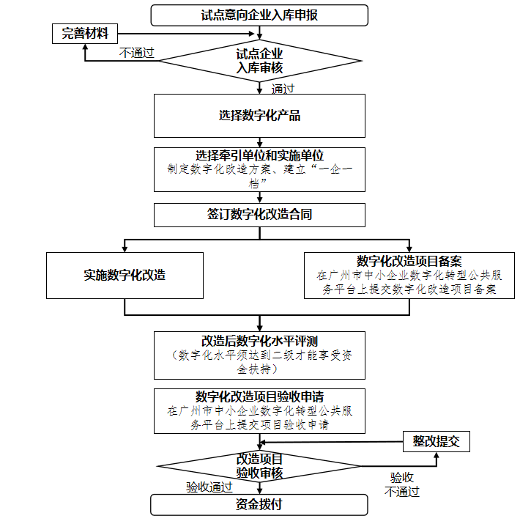
如图所示，企业在试点项目中的主要阶段包括：
1.意向征集：包括入库申报工作，企业在广州市中小企业数字化转型公共服务平台（https://gzzx.ceprei.com）注册账号，填写企业相关信息提交审核。详细操作指引见“意向改造企业在广州市中小企业数字化转型公共服务平台账号注册”问题与“中小企业数字化转型城市试点意向改造企业的征集流程”问题。
2.选择数字化产品：企业在广州市中小企业数字化转型公共服务平台上选择已在广州市工信局官网入库并公示的数字化产品。
3.改造项目备案：企业选择实施数字化产品、与牵引单位或生态服务商签订数字化改造合同，开展数字化改造项目备案，并实施数字化改造。项目备案操作指引见“中小企业数字化改造项目备案流程”问题。
4.改造后数字化水平评测：第三方诊断机构进行线下数字化水平现场诊断评测并出具诊断报告，数字化水平须达到二级以上。数字化水平现场诊断评测指引详见“中小企业数字化改造项目数字化水平评测工作流程”。
5.项目验收：完成改造后，企业接受数字化水平测评，提交数字化改造项目验收，通过审核后奖补资金拨付。提交验收需在广州市中小企业数字化转型公共服务平台填报项目申报信息。

Q2.在广州市中小企业数字化转型公共服务平台账号注册
答：注册流程如下：
首次使用“广州市中小企业数字化转型公共服务平台的企业请选择“企业”角色注册账号，填报企业基本信息，完成企业账号注册。
1.登录访问广州市中小企业数字化转型公共服务平台（地址：https://gzzx.ceprei.com）。
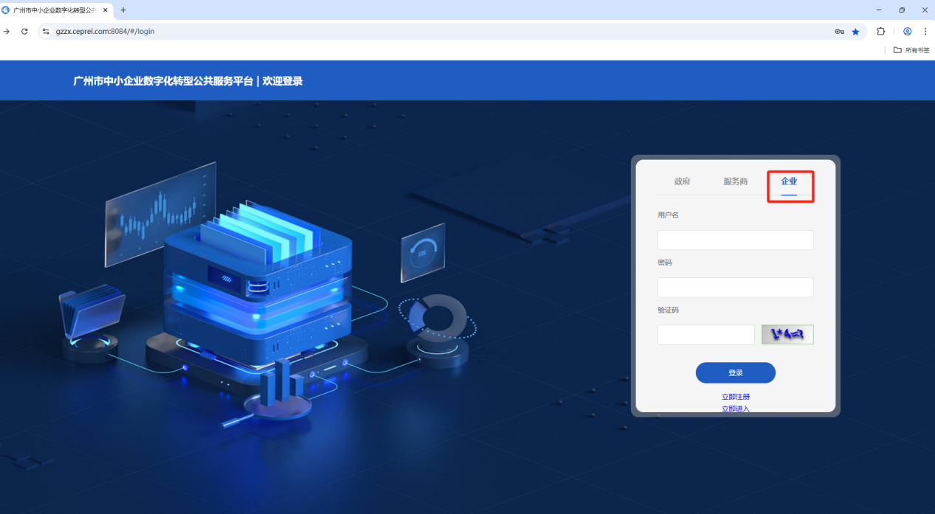
2.点击“登录｜注册”，选择“平台商”或“企业”角色进行注册登录。
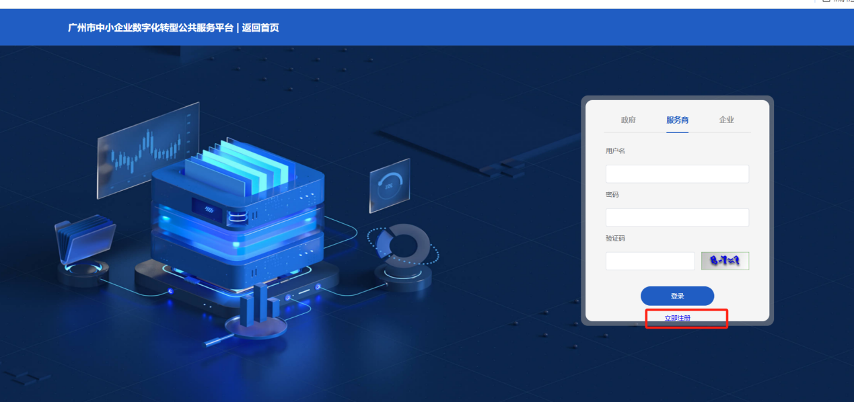
3.按照页面要求填写注册页面内容，提交后待管理员进行审核。
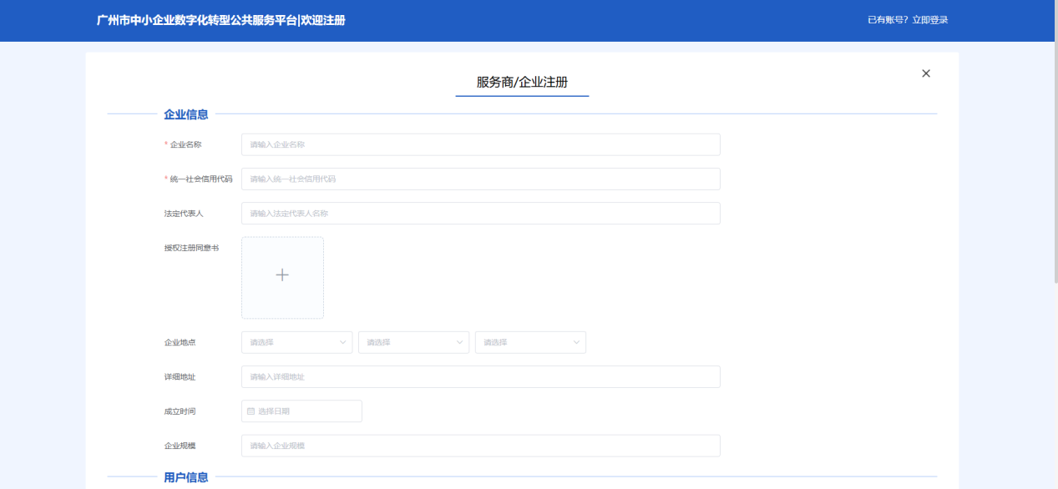
4.完成注册并登录成功后，点击网站主页右上角的“办事中心”，进入广州市中小企业数字化转型公共服务平台｜用户主页页面。
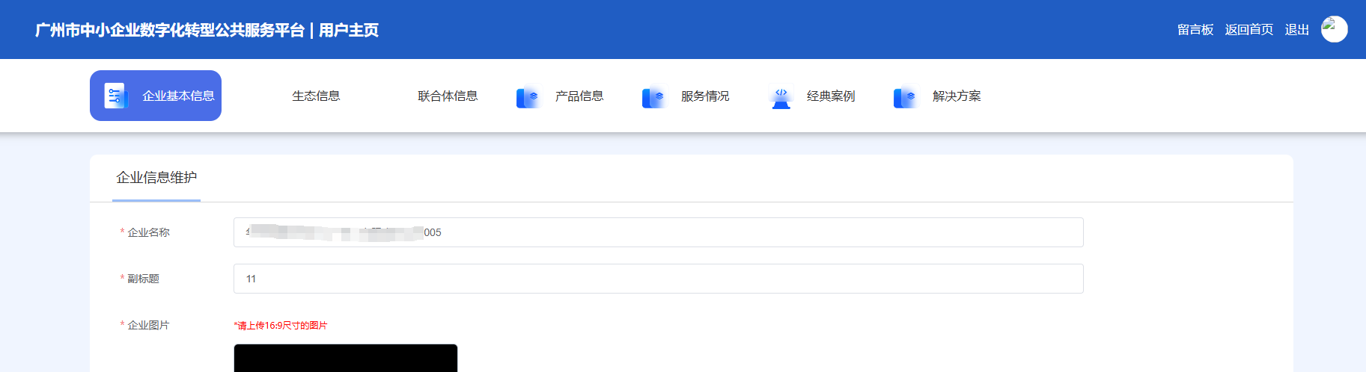
服务商界面
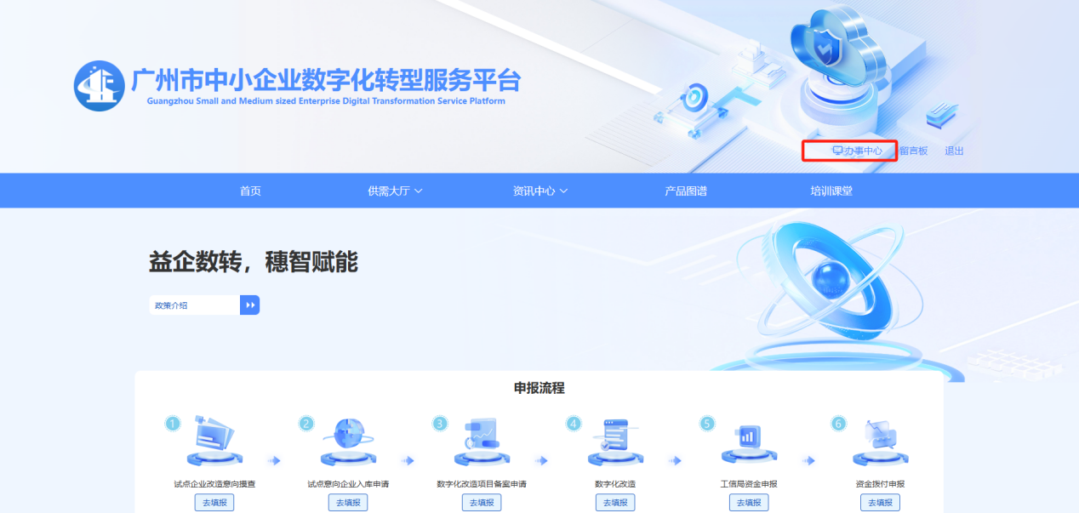
改造企业界面

Q3.意向改造企业的征集流程
答：意向改造企业在广州市中小企业数字化转型公共服务平台按照要求如实在平台进行试点意向改造企业入库申报。
1.在广州市中小企业数字化转型公共服务平台｜首页的申报流程里点击“试点意向企业入库申请”下方“去填报”按钮，进入申报页面。
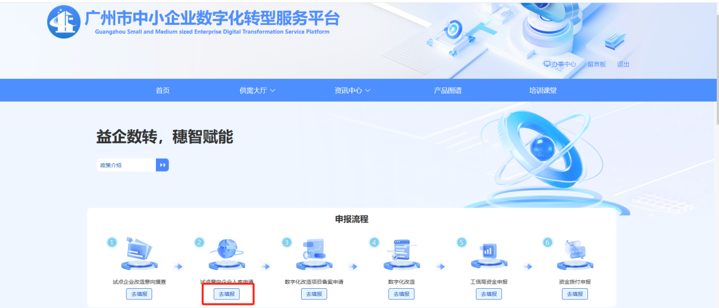
2.根据企业情况如实填写入库申报表。
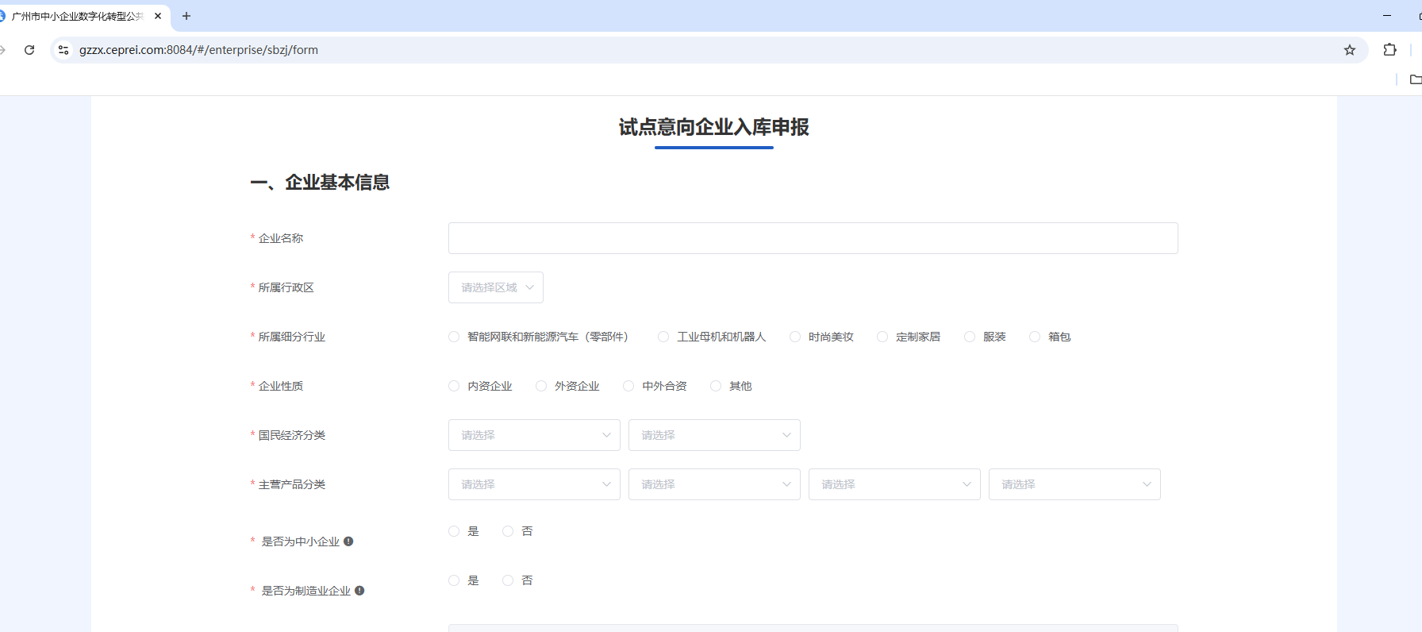
填写过程中可保存本次填写的记录至草稿文件，中断续填或后续修改可点击获取草稿再次获取本次已填的表单。
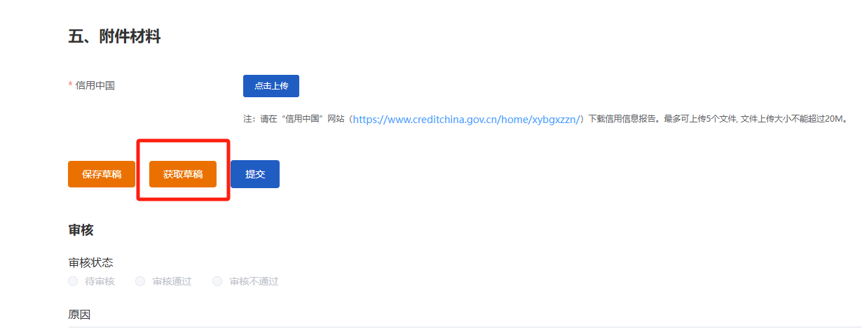
3.表单填写完成并确认所填资料无误后，点击提交按钮，即提交至市工信审核环节。页面下方“审核状态”可查看当前的审核状态，审核通过后企业即入库成功。如审核未通过，滑动至页面下方查看审核不通过的原因，并依据此修改申报表单，修改后可再次提交。



Q4.中小企业数字化改造自诊断工作流程
答：拟改造企业在广州市中小企业数字化转型公共服务平台开展线上自诊断数字化水平诊断工作，。
1.在“广州市中小企业数字化转型公共服务平台｜用户主页”-试点意向企业入库申报页面中“制造业中小企业数字化水平评估”进行线上自诊断评测。数字化水平诊断结果会自行在申报页面中显示。


Q5.中小企业数字化改造项目备案流程
答：已通过线上试点意向改造企业入库审核，且已与数字化牵引单位签订数字化改造合同的企业，须在广州市中小企业数字化转型公共服务平台上进行数字化改造项目备案。同一个企业可在平台多次进行项目备案，如涉及更换牵引单位，企业可自行在备案时勾选，不用重新填报意向、入库等流程。
在广州市中小企业数字化转型公共服务平台登录成功后，点击申报流程中的数字化改造项目备案申请“去填报”，进入申报征集页面。
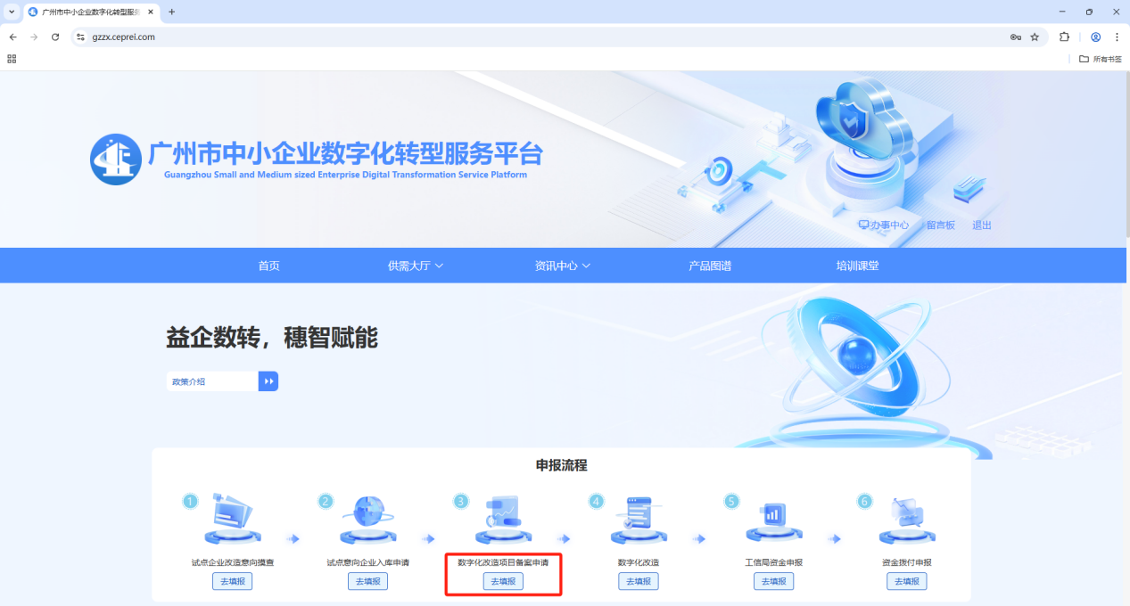
2.进入数字化改造项目备案页面后，点击“新增”进入数字化改造项目备案申报页面。
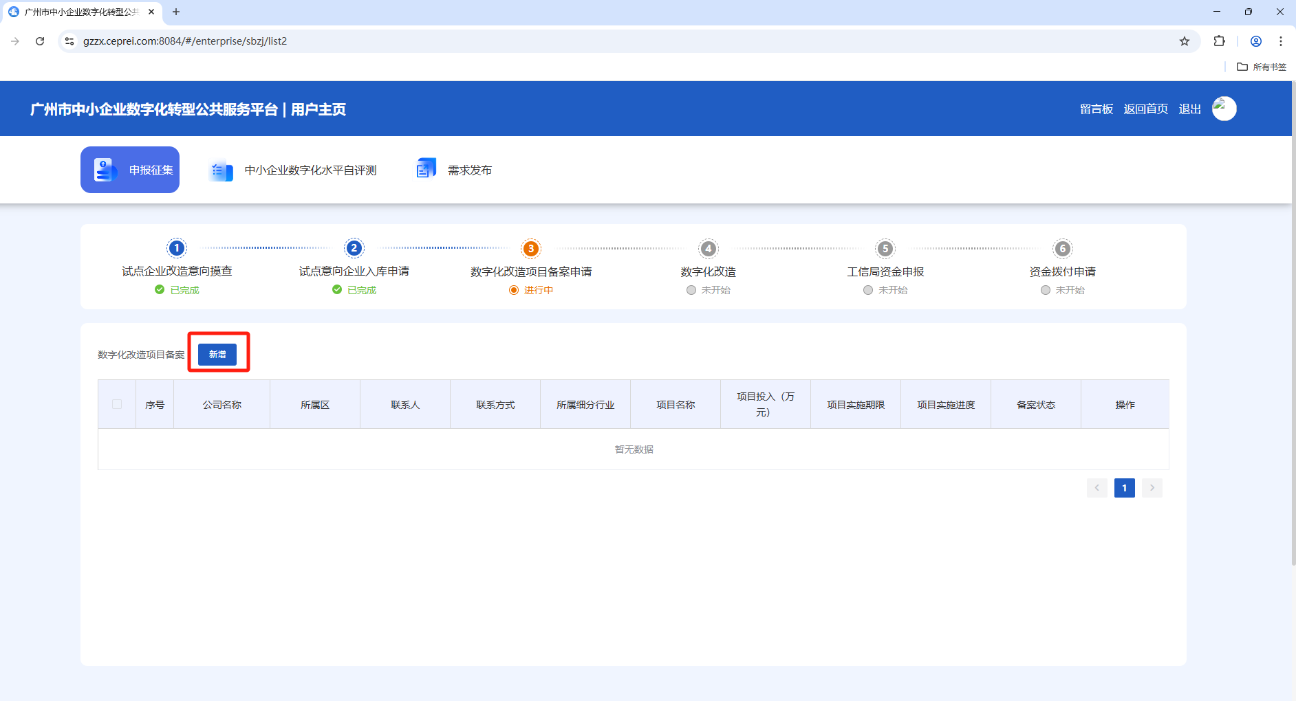
3.根据企业改造情况如实填写数字化项目备案表。
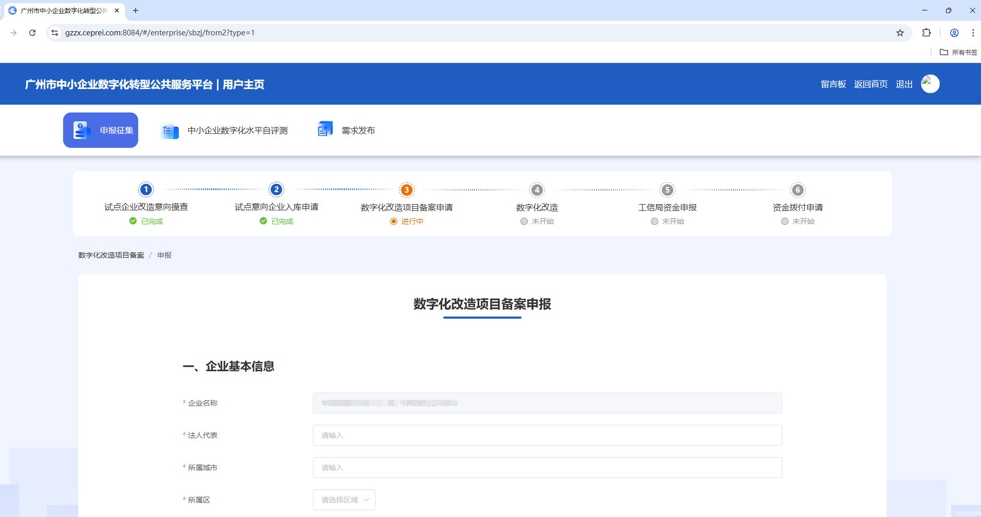
填写过程中可保存本次填写的记录至草稿文件，中断续填或后续修改可点击获取草稿再次获取本次已填的表单。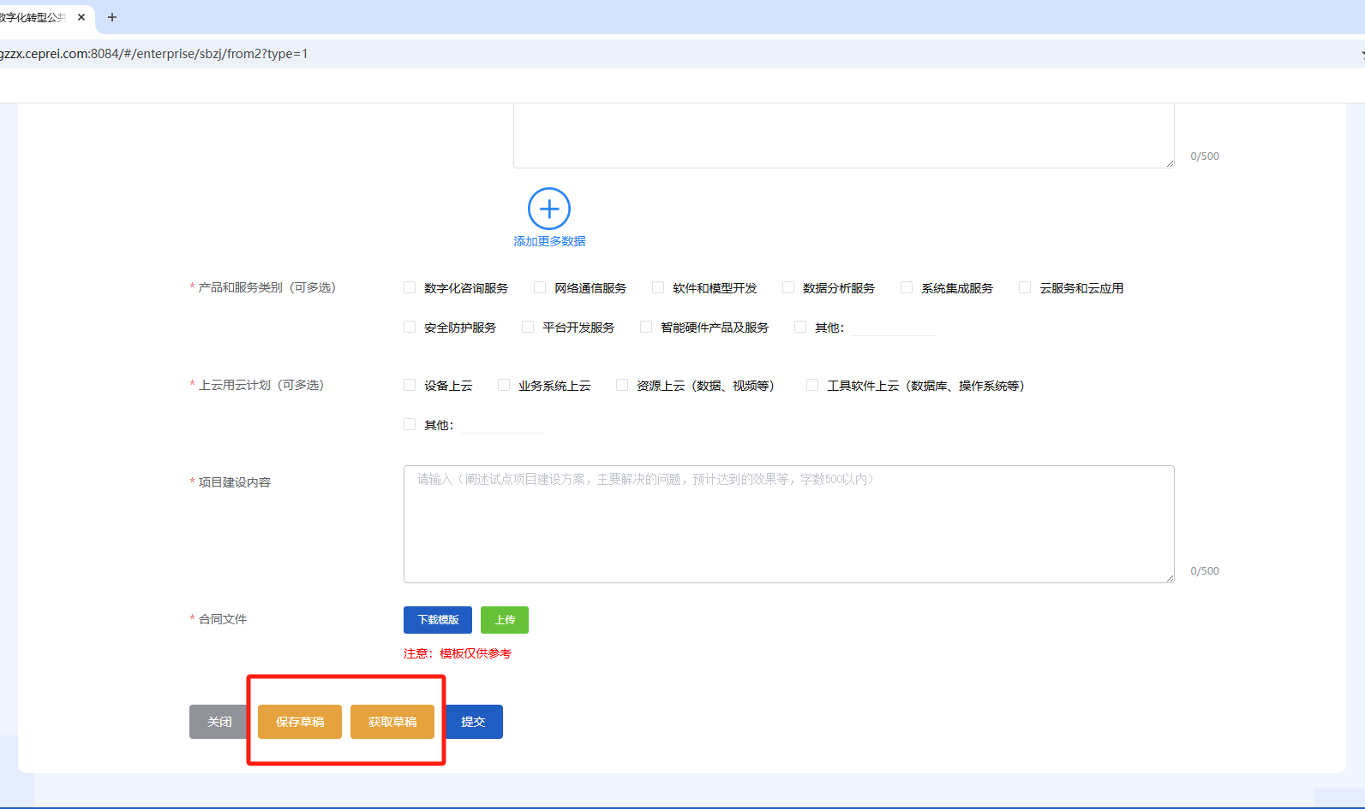
4.表单填写完成并确认所填资料无误后，点击“提交”按钮完成提交。项目备案将提交至市工业和信息化局审核确认。数字化改造项目备案页面中的“备案状态”可查看当前的审核状态，审核通过后企业即已备案成功。如审核未通过，可点击“操作”下方修改按钮打开页面，并滑动至页面下方查看审核不通过的原因，并依据此修改申报表单，修改后可再次提交。
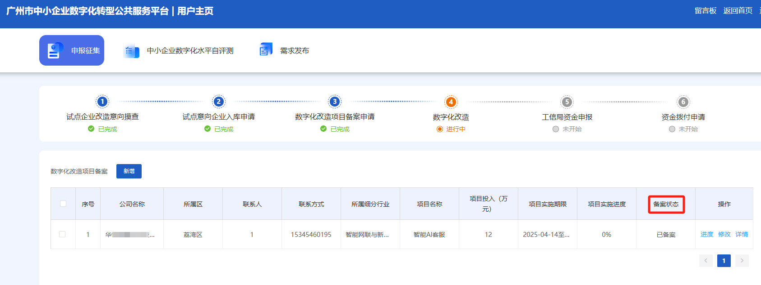
5.备案后，如需要修改项目信息，点击操作栏目下方“修改”按钮，修改表单内容。修改后项目变为待审核状态，需经政府端管理员审核。
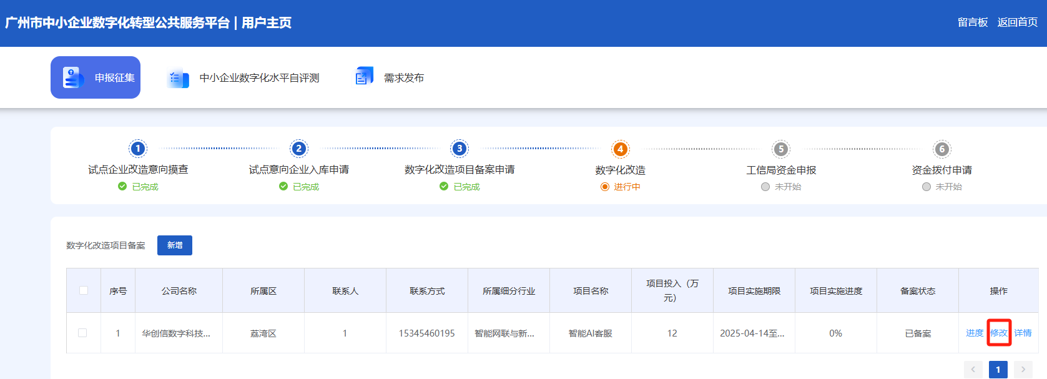
6.已备案状态的项目，点击进度按钮，可以修改项目实施进度。修改进度功能无需审核，请各单位按照实际项目完成进度填写。项目实施进度达100%后方可申请项目验收。
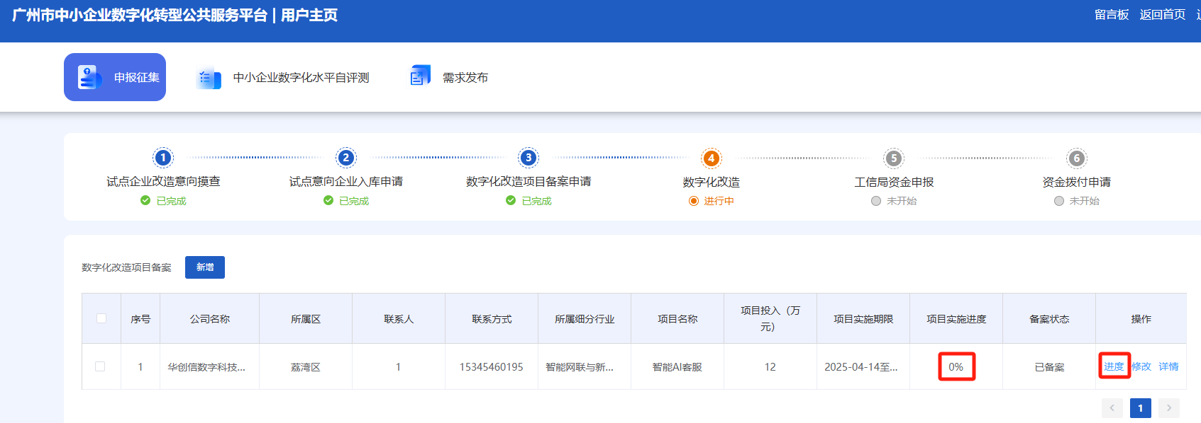

Q6.中小企业数字化改造项目数字化水平评测工作流程
答：第三方综合服务机构现场开展中小企业数字化改造项目数字化水平评测工作流程如下：
1.诊断评测前工作，包括组建诊断评测团队，制定工作计划，企业准备诊断评测有关工作等。
2.开展现场评测，诊断评测工作组前往企业现场进行现场评测，现场评测包括但不限于现场调研、访谈交流、查阅资料、系统演示等内容。
3.编制诊断评测报告，诊断评测工作组根据企业线上诊断情况和现场评测结果，按照“一企一档”原则，对照相关评测标准和要求，确定数字化水平等级，向企业及市工信局出具诊断评测报告，报告内容包括但不限于企业基本情况、企业数字化水平分析、数字化转型建议等。

Q7.中小企业数字化改造项目验收条件
答：中小企业数字化转型城市试点数字化改造项目验收条件为：
1.申报单位已在广州市中小企业数字化转型公共服务平台完成广州市中小企业数字化转型城市试点意向改造企业申报并通过审核。
2.申报单位已与广州市工业和信息化局公布的数字化牵引单位签订数字化改造项目合同，合同周期为：
（1）与数字化牵引单位直接签订实施的数字化改造项目合同，签订时间不早于2023年10月11日（含），并在城市试点期满前完工。
（2）与牵引单位及生态企业共同签订的数字化改造项目三方合同，由生态企业实际实施的，签订时间不早于相关牵引单位的公示日期（含公示当日），并在城市试点期满前完工。牵引单位公示时间详见广州市工业和信息化局官网的 “中小企业数字化转型专区” 专题专栏通知（网址：https://gxj.gz.gov.cn/zt/zdzt/axqyszhzxzq/index.html）。
3.改造项目合同中涉及的数字化产品和服务需通过广州市工业和信息化局或所委托第三方智库支撑机构的入库审核。
4.申报单位签订数字化改造项目合同后，须在广州市中小企业数字化转型公共服务平台中进行改造项目备案，提交项目备案申报表、改造项目合同及线上数字化水平诊断结果截图。
5.申报单位实施数字化改造项目后，经广州市工业和信息化局认可的第三方机构测评，申报单位数字化水平等级应达到二级及以上。
6.核算奖补的数字化改造投入主要包括与数字化改造相关的软件和云服务支出，网关、路由、传感器、工业控制系统、防火墙等必要的数据采集传输、工业控制、信息安全设备支出。其他如实施服务费、人工费、培训费、维保费等费用不可超过软件投入费用。

Q8.中小企业数字化转型项目资金申报操作流程
答：申报项目完成改造实施且满足验收条件后，须通过广州市中小企业数字化转型公共服务平台（https://gzzx.ceprei.com:8084/）进行网上申报。具体流程如下：
1.填报：登录广州市中小企业数字化转型公共服务平台后，进入资金申报模块，根据提示填报项目信息，填报内容包括：项目资金申请表、数字化改造项目合同、数字化改造项目合同对应的发票、付款凭证及项目投入明细表、数字化水平评测报告等。
2.网上提交：填报完毕并核对填报信息无误后，提交市工信局审核。
申报时间：项目申报时及截止时间，请关注广州市工业和信息化局官网的“中小企业数字化转型专区” 专题专栏（https://gxj.gz.gov.cn/zt/zdzt/axqyszhzxzq/index.html）。

（二）牵引单位及产业生态企业端操作指引

Q1.牵引单位的工作流程
牵引单位在中小企业数字化转型城市试点项目中，主要的工作流程如下图所示：
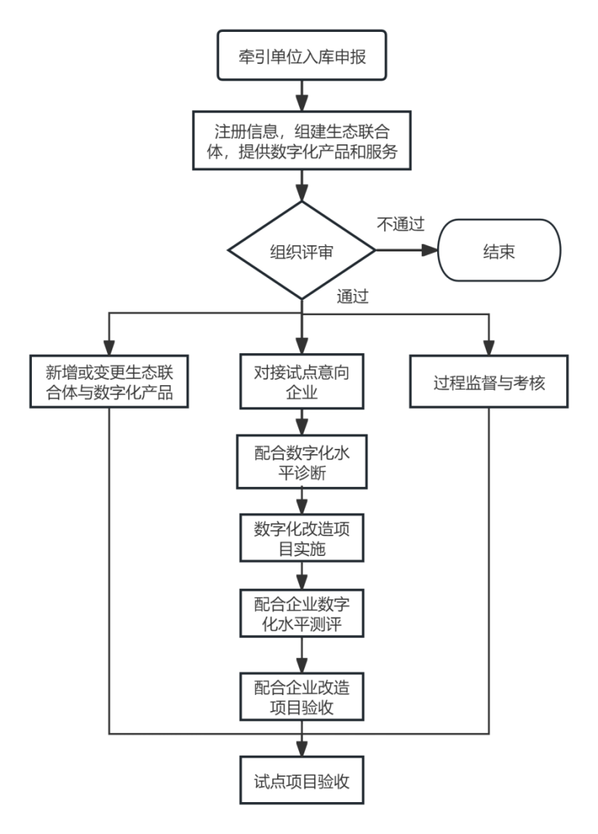
如图所示，牵引单位在试点项目中的主要阶段包括：
1.遴选入库：包括根据遴选通知提交申报材料。
2.组建生态联合体以及提供“小块轻准”数字化产品和服务：首次确定生态联合体名单与数字化产品名录，与牵引单位遴选入库一并提交评审，后续变更或新增参看具体通知。数字化产品入库操作指引见“‘小快轻准’数字化产品入库线上申报操作指引”问题。
3.改造项目实施：包括牵引单位和生态联合体企业对接改造意向企业、协助第三方机构开展数字化水平诊断、开展改造项目，协助第三方机构开展数字化水平测评，以及完成与被改造企业完成项目改造验收。
4.过程监督与考核：根据牵引单位相关管理办法，开展试点工作过程监督与考核，具体内容见“牵引单位监督与评价”问题
5.项目验收：完成所有企业改造任务后，对牵引单位进行整体项目验收，核算完成指标情况。

Q2.哪些企业可以成为数字化牵引单位
答：牵引单位指面向广州市智能网联和新能源汽车（零部件）、工业母机和机器人、时尚美妆、定制家居、服装、箱包六个试点细分行业，征集有意愿、有能力为广州市中小企业数字化转型提供“小快轻准”（小型化、快速化、轻量化、精准化）解决方案及产品服务的企业或机构。
数字化牵引单位分为两类：
一是“供应链龙头企业”，指在特定行业领域有产业号召力、有强烈的供应链数字化提升意愿、能够辐射带动供应链中小企业的制造业骨干企业。
二是“产业链牵引平台企业”，指具有较深细分行业制造知识和服务经验、较强行业资源整合能力的细分行业平台型企业，包括从制造业企业衍生的工业服务平台或深耕制造业的第三方产业链平台、软件和信息服务企业等。

Q3.牵引单位的遴选条件
答：“供应链龙头企业”与“产业链牵引平台企业”两类牵引单位的遴选条件分别为：
1.供应链龙头企业
（1）申报单位为依法设立、能独立承担民事责任的企业，广州市外申报主体需具备本地化服务能力。
（2）申报单位具有广大的供应链上下游合作伙伴，具备多渠道运营能力与供应链解决方案能力，并承诺带动供应链上下游中小企业数字化转型，打造高效协同、安全可控的新型供应链体系。
（3）申报单位或合作数字化服务商具有较强的中小企业数字化转型服务能力和有细分行业的成功案例且能够持续稳定提供高质量服务。申报单位或合作数字化服务应提供不少于10个申报细分行业过往案例。
（4）申报单位或合作数字化服务商具有自主（或获得使用许可授权）的专利、软件著作权等知识产权，“小轻快准”数字化产品和服务应尽量覆盖设计、制造、销售、服务、管理、安全等关键环节，应提供不少于15个“小轻快准”数字化产品和服务。
（5）申报单位生产经营和财务状况良好，未被列入经营异常名录或严重失信主体名单，近三年未发生重大安全（含网络安全、数据安全）、质量、环境等事故，未发生偷税漏税等违法违规行为。
（6）鼓励申报单位及其合作伙伴对数字化改造服务予以让利。
2.产业链牵引平台企业
（1）申报单位为依法设立、能独立承担民事责任的企业，广州市外申报主体需具备本地化服务能力。
（2）申报单位有较强的中小企业数字化转型服务能力和行业数字化转型牵引意愿，积极面向所申报行业中小企业发动和实施数字化咨询诊断和改造，并承诺完成一定数量的所申报行业中小企业数字化改造实施。
（3）申报单位具有较深的行业知识积累、丰富的行业服务案例、较为完善的行业服务生态，具有细分行业全生命周期数字化解决方案、产品集成能力，能够为中小企业提供持续稳定、高质量的服务支持。申报单位或合作数字化服务应提供不少于10个申报细分行业过往案例。
（4）申报单位或合作数字化服务商具有自主（或获得使用许可授权）的专利、软件著作权等知识产权，“小轻快准”数字化产品和服务应尽量覆盖设计、制造、销售、服务、管理、安全等关键环节，应提供不少于15个“小轻快准”数字化产品和服务。
（5）申报单位生产经营和财务状况良好，未被列入经营异常名录或严重失信主体名单，近三年未发生重大安全（含网络安全、数据安全）、质量、环境等事故，未发生偷税漏税等违法违规行为。
（6）鼓励申报单位及其合作伙伴对数字化改造服务予以让利。
（7）鼓励已入选第一批国家级城市试点或省级城市试点的优质数字化服务商、数字化牵引单位参与申报。鼓励广州市“四化”重点赋能平台、2022年省产业集群数字化转型试点培育入库项目牵头单位以及深耕行业的数字化服务商参与申报。

Q4.牵引单位的职责
答：牵引单位在项目中的职责包括以下：
1.组建产业联合生态，建立沟通机制、资源协调机制，承担生态企业对试点企业服务过程的总体把控工作；
2.调研、剖析被改造企业数字化转型需求；
3.聚合产业生态合作伙伴资源，聚焦中小企业数字化转型共性化、个性化需求和关键业务场景，打造“小快轻准”数字化产品和服务解决方案；
4.主动为试点企业提供数字化转型咨询诊断服务，提出改造建议和规划，协助试点企业提供中小企业数字化转型咨询诊断结果；
5.为试点企业提供数字化转型实施服务，针对“设计、制造、销售、服务、管理、安全”等关键环节，以“软硬结合”的方式开展数字化改造，实现被改造企业数字化水平达到二级及以上；
6.协助培育广州市中小企业数字化转型平台（含行业平台、工业互联网平台、产业链供应链协同平台等）；
7.协助建设中小企业数字化车间、智能工厂；
8.打造优秀数字化应用场景、“链式转型”典型模式等中小企业数字化转型典型案例；
9.协助培育重点细分行业专精特新企业，协助培育省级或国家级中小企业特色产业集群；
10.开展中小企业数字化人才培训、供需对接、产业交流等促进中小企业数字化转型相关的活动；
11.按照申报书的任务指标，定期报送改造合同签订、改造项目进度等各项工作进展，配合工作小组适时开展调度会，开展监督、检查、绩效评价等工作；
12.配合开展项目评审、试点项目验收以及项目管理工作；
13.保护试点企业的商业机密和敏感信息，不泄露或滥用相关信息。

Q5. 牵引单位的监督与评价
答：数字化牵引单位需签订广州市中小企业数字化转型城市试点绩效任务书，设定专项绩效指标（包括牵引单位正式提交申报材料中的目标指标、牵引单位工作关键绩效指标）；工作小组每季度组织开展牵引单位绩效评价工作，通过问卷调查、电话访谈、实地走访、项目抽查调研等多种形式对牵引单位开展的各项工作进行监督检查，从完成改造试点企业数量、试点企业数字化改造成效、试点企业满意度、牵引单位服务能力以及绩效任务书完成情况等方面开展绩效评价，并根据评价结果确定下一阶段试点工作安排、建立牵引单位绩效考核与动态调整机制。
其中，绩效评级流程如下：
1.材料报送。牵引单位对照年度绩效任务书，每季度总结绩效目标完成情况，并报送相关材料至工作小组。
2.评价实施。工作小组制定评价指标，组织开展绩效评价，审定绩效评价结论。

Q6. 牵引单位的管理方法
答：广州按照“持续优化、动态调整”的原则，根据项目实施需求和考核情况对牵引单位进行批评、退出和增补。

Q7. 牵引单位的通报批评、责令整改
答：出现以下其中一种或多种情形的，对牵引单位进行通报批评，并责令限期整改：
1.人员能力不足或团队配置不合理，诊断、改造服务不能满足企业需求，造成试点企业投诉的；
2.资料报送不及时、不完整、不规范的；
3.季度考核项目实施进度滞后，没有合理说明以及有效补救措施的；
4.牵引单位名称、住所、法定代表人、经营范围以及注册资本等内容发生重大变更，未及时报告说明的；
5.违背诚信原则，不履行职责的；
6.项目未通过验收的。
若牵引单位未能在规定时间内完成整改，将根据实际情况和情节轻重，采取继续整改或取消牵引单位资格。

Q8. 牵引单位的清退
答：牵引单位有下列情形之一的，将对牵引单位予以清退，且不得重新申请纳入：
1.牵引单位自行要求退出的；
2.未按规定参加绩效评价的；
3.累计两次绩效评价不达标的；
4.牵引单位被依法终止的；
5.伪造资料、弄虚作假的；
6.泄露试点企业商业机密、核心技术或敏感信息，包括但不限于客户数据、产品设计、生产流程等；
7.有违国家级、省级试点工作通知精神，对数型工作造成不良影响，或以任何不正当理由收取中介费用、工作费用、咨询费用等；
8.其他不符合牵引单位要求的，或不适合继续担任牵引单位的。
存在以上情形的牵引单位，经市工业和信息化局局务会审议确认后进行清退。牵引单位清退后，工作小组向社会公告相关信息。

Q9. 牵引单位产业生态联合体企业的调整方法
答：牵引单位产业生态联合体企业可根据被改造企业实际需求动态调整。流程如下：
1.申请。牵引单位汇总提交新增产业生态联合体企业备案材料。
2.审核。由工作小组组织开展产业生态联合体企业备案材料审核。
3.公示发布。工作小组分批次将通过审核的牵引单位产业生态联合体新增企业名单进行公示。公示无异议的，工作小组发布变更后的产业生态联合体企业名单。

Q10.加入牵引单位产业生态联合体申报操作指引
1.登录广州市中小企业数字化转型公共服务平台https://gzzx.ceprei.com:8084/#/login。
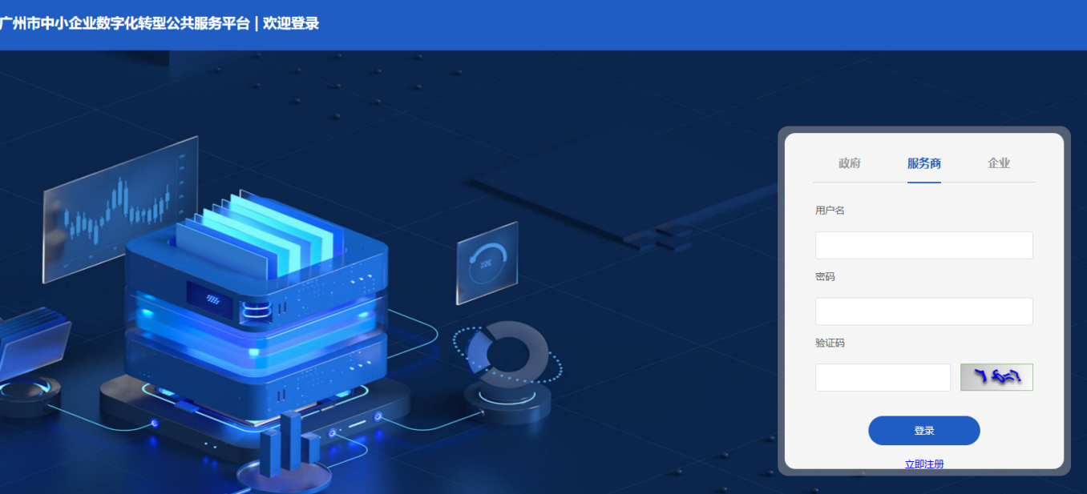
2.选择“服务商”角色点击“登录|立即注册”，进行注册登录。按照页面要求填写注册信息。
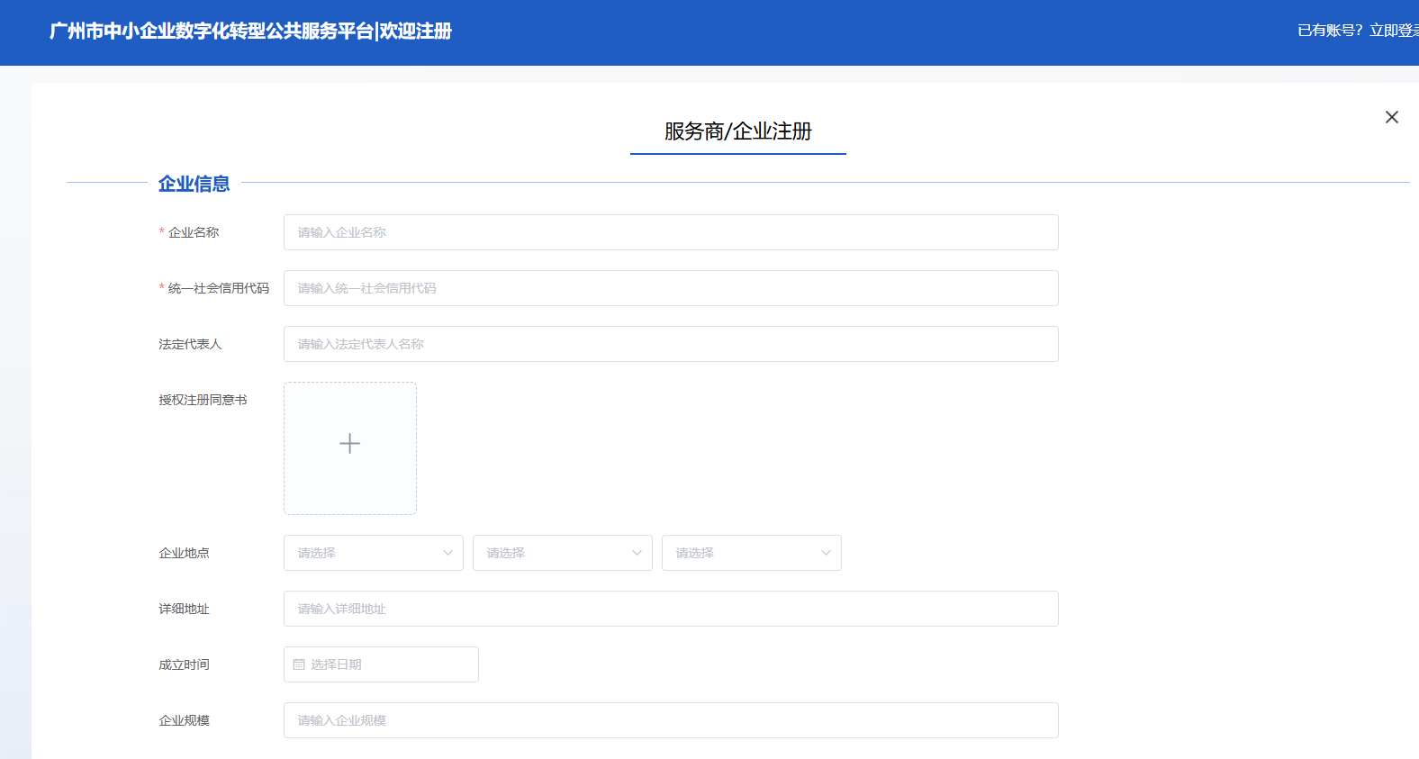
3.完成注册并登录成功后，进入广州市中小企业数字化转型公共服务平台|用户主页页面，完善企业基本信息。
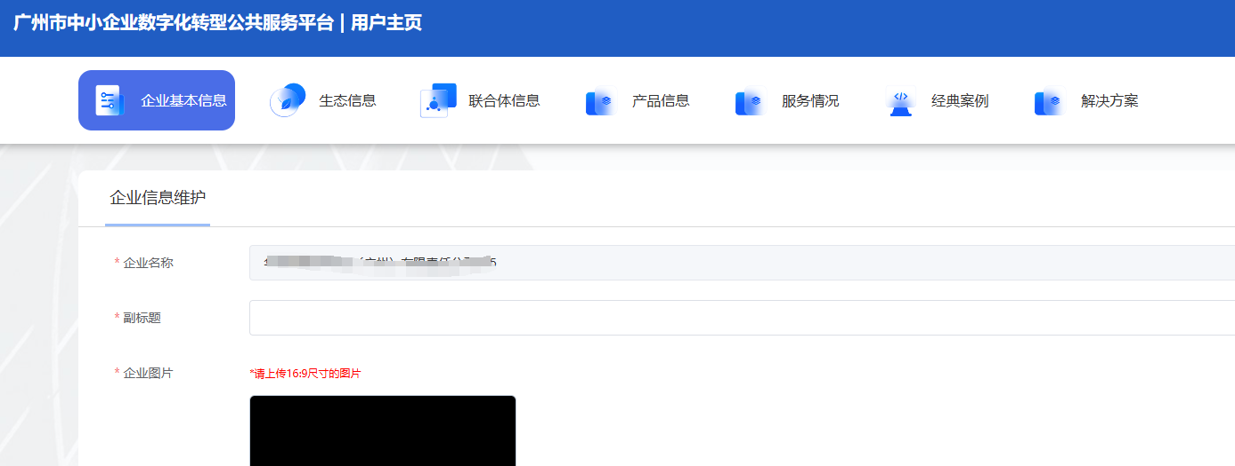
4.进入生态信息模块，插入一条生态联合体申请记录，选择服务行业、生态角色等信息，并上传与数字化牵引单位签订的合作协议，提交审批，等待市局审核。
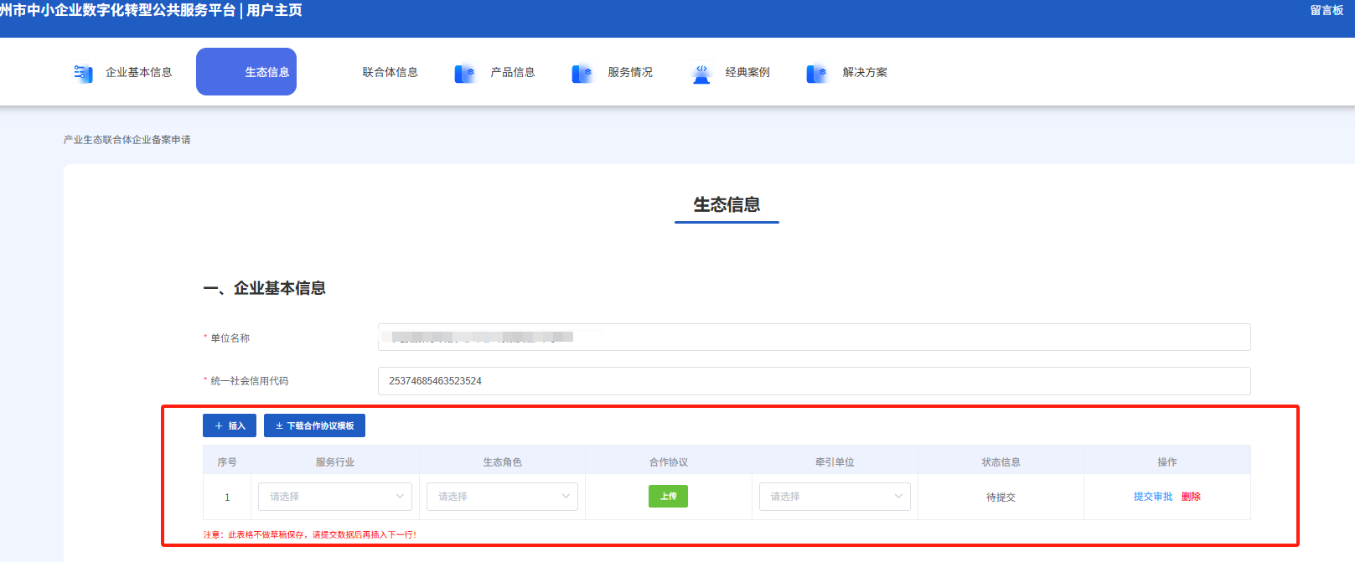

Q11.“小快轻准”数字化产品和服务的类型与功能
答：“小快轻准”数字化产品和服务应为软件、云服务支出，网关、路由、必要的数据采集传输设备等服务。
产品功能应满足中小企业研发设计、生产制造、供应链、销售、服务、信息安全、数据管理等方面关键需求。

Q12.“小快轻准”数字化产品和服务申报条件
答：“小快轻准”数字化产品和服务需面向智能网联与新能源汽车（零部件）、工业母机和机器人、时尚美妆、定制家居、服装、箱包六个细分行业，聚焦中小企业在设计、制造、销售、服务、管理、安全等各环节数字化转型需求，“小快轻准”（小型化、快速化、轻量化、精准化）、自主可控的软件系统及SaaS化应用等数字化产品和服务。
申报条件为：
1.申报单位为已入选广州市省级中小企业数字化转型城市试点数字化牵引单位公示名单的企业及其生态合作伙伴。
2.申报的数字化产品应符合“小快轻准”要求，具备自主知识产权或授权，申报产品应具有核心技术及产品优势和在中小企业应用的成功案例，并有一定幅度让利。申报单位需要提供软件著作权登记证书、授权代理相关证明和应用案例（不少于3个，提供项目合同）等佐证材料，如有软件产品测试报告、发明专利等佐证材料可一并提供，本次未能提供齐全的，请于入库后3个月内提供。
3.对已入围省、市级相关产品目录的数字化产品，如广州市2023年关键软件产品资源池入库名单，自愿申报并提供相关公示材料，支持产品免评审，直接列入产品库。

Q13.“小快轻准”数字化产品和服务入库征集、申报及评审流程
答：“小快轻准”数字化产品和服务入库征集、申报及评审工作流程为：
1.试点期间公开征集数字化产品。申报单位须在广州市中小企业数字化转型公共服务平台（https://gzzx.ceprei.com:8084/）按要求完成数字化产品线上入库申报。数字化产品可持续在平台填报申请
2.由工作小组向申报对象提供入库申报工作相关的操作指引及咨询，并对申报平台进行管理，包括账号注册审核、申报材料填写、每个产品绑定唯一ID号等。
3.工作小组收集、整理、汇总入库申报材料，并组织初步审查，形成审查结果及拟公示产品清单。
4.工作小组组织专家对拟公示产品清单按10%的比例进行抽验。专家抽验通过后，工作小组召开工作会议，对第三方综合服务机构提交的产品清单及审查结果进行确认。
5.工作小组将最终确认的产品纳入产品清单目录，并向社会进行公示。授权经办处室组织在“广州市中小企业数字化转型公共服务平台上进行产品清单目录内的产品发布。

Q14.“小快轻准”数字化产品入库线上申报操作指引
答：产品入库需登录广州市中小企业数字化转型公共服务平台（https://gzzx.ceprei.com:8084/）进行操作。
1.点击在广州市中小企业数字化转型公共服务平台|用户主页的导航栏里的产品信息，进入产品信息页面。
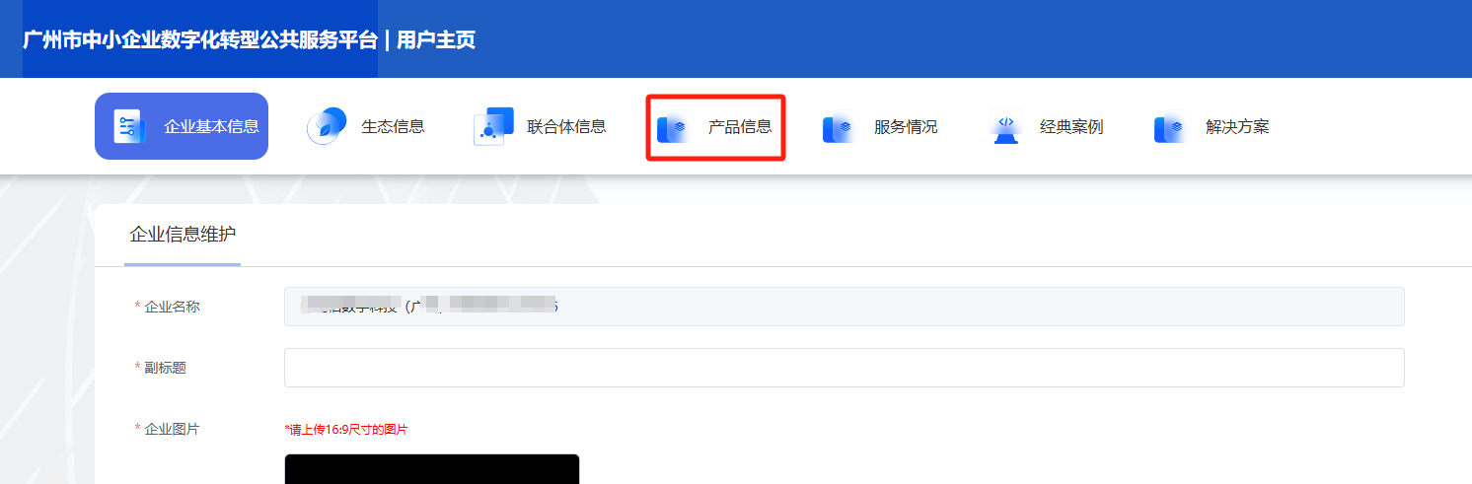
2.点击页面数字化产品入库申报右侧“新增”按钮，进入数字化产品入库申报页面。
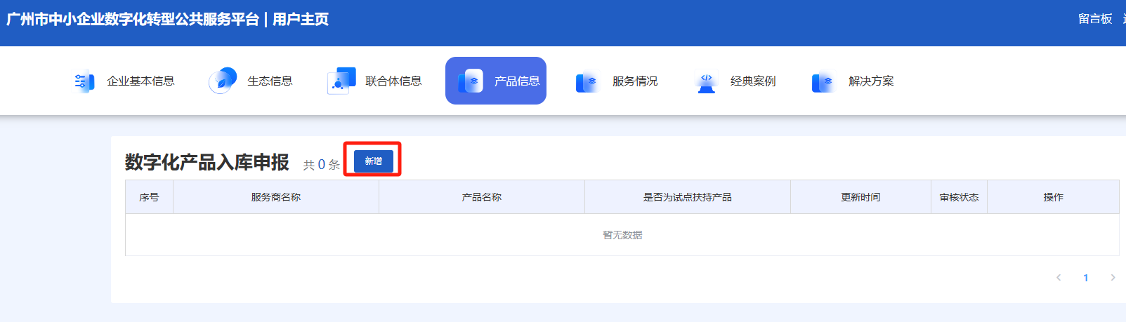
3.根据企业所需入库的产品情况如实填写入库申报表，并上传相关附件。
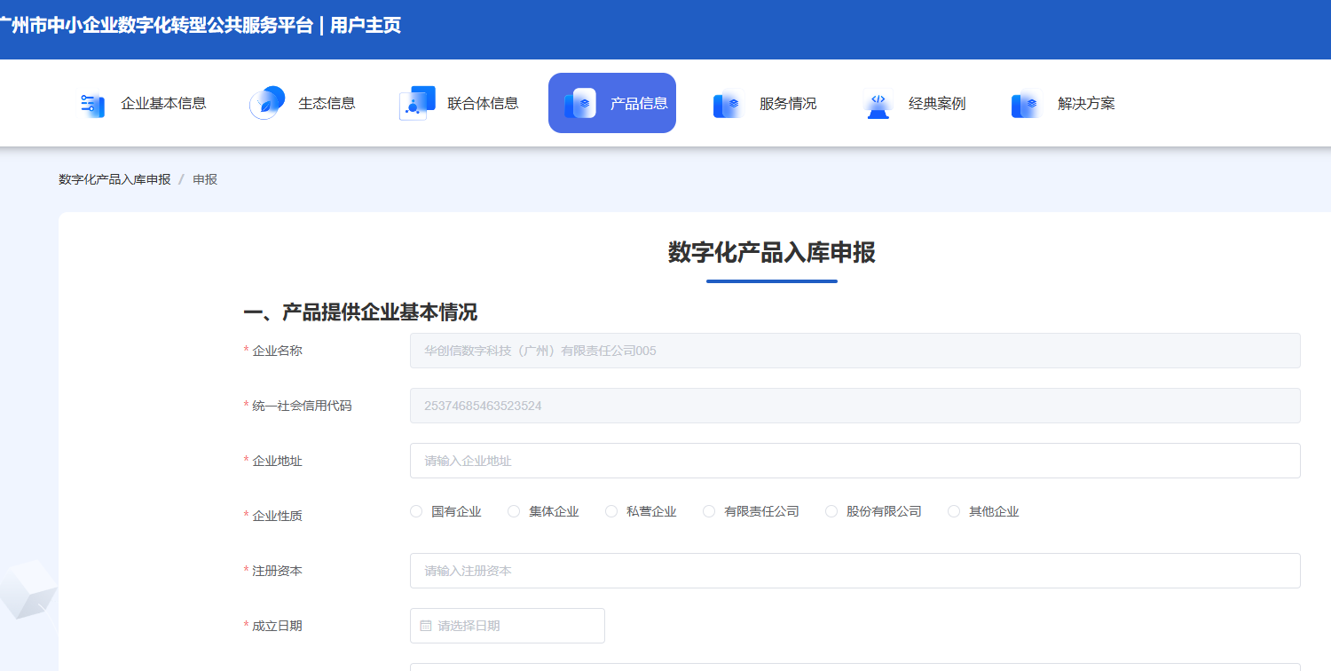
填写过程中可保存本次填写的记录至草稿文件，中断续填或后续修改可点击获取草稿再次获取本次已填的表单。
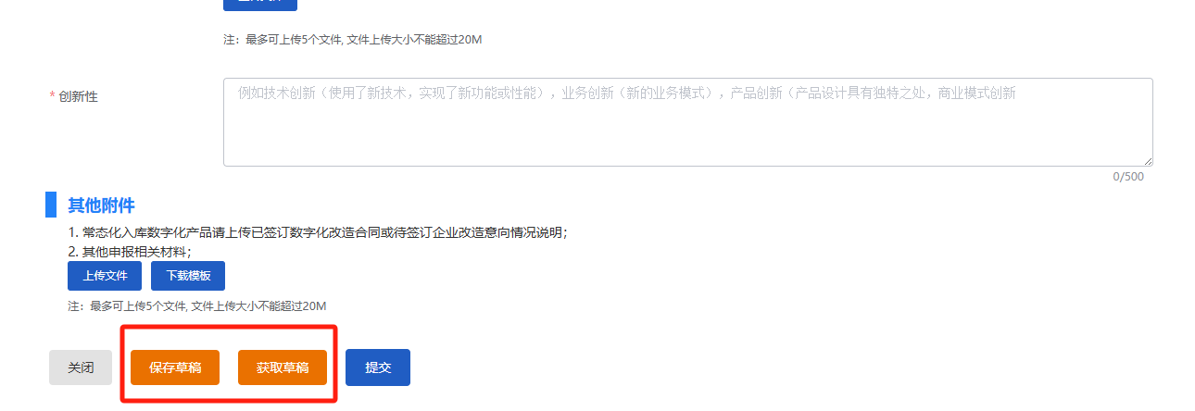
4.表单填写完成并确认所填资料无误后，点击提交按钮提交至上一级审核。产品信息页面可查看产品入库申报当前的审核状态，审核通过后产品即入库成功。如审核未通过，可点击按钮，并滑动至页面下方查看审核不通过的原因，并依据此修改申报表单，修改后可再次提交。
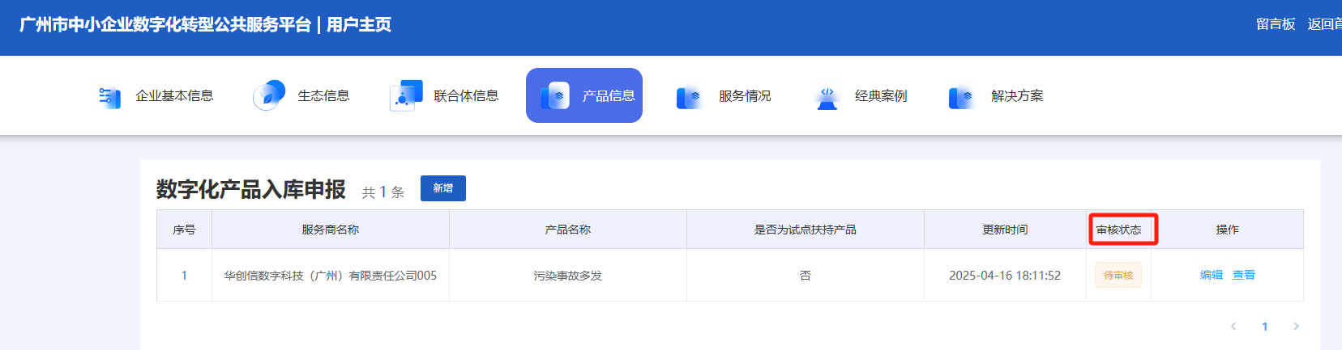

Q15.“小快轻准”数字化产品调整方式
答：“小快轻准”数字化产品采用动态调整方式，主要方式为：
1.对于涉及已签约或待签约试点数字化改造合同的数字化产品，广州市中小企业数字化转型公共服务平台试点期内将长期开放入库申报及审核，并定期公示新增数字化产品清单。其他数字化产品依据具体申报通知进行入库申报提交。
2.对推广应用效果不佳、用户满意度低或被用户投诉的产品，由第三方综合服务机构反馈提交工作小组审议，根据实际市场化需求动态调整产品清单。
3.经入库评审、动态调整，纳入或退出产品清单的产品，由工作小组定期更新发布最新版的产品清单，并向社会进行公示。

（三）第三方综合支撑服务机构工作指引

Q1.第三方综合支撑服务机构主要工作内容
答：第三方综合支撑服务机构主要工作内容为：
1.开展数字化水平诊断。
2.数字化水平评测。
3.出具数字化水平诊断评测报告。
4.协助组织遴选数字化牵引单位。
5.协助组织遴选试点行业“小快轻准”数字化产品。
6.协助开展数字化改造项目入库及验收。
7.协助开展企业数字化改造项目管理。
8.协助开展市级中小企业数字化转型标杆示范项目认定评审。
9.协助开展数字化牵引单位管理及优秀牵引单位评选。

Q2.第三方综合支撑服务机构名称
答：第三方综合支撑服务机构由工业和信息化部电子第五研究所、中国信息通信研究院、中国工业互联网研究院联合组成（排名不分先后）。

三、中小企业数字化转型城市试点工作内容具体问题

（一）申报入库问题

01.如何评估试点意向改造企业是否符合政策要求？
答：可从以下步骤进行评判：
1.判断是否为中小企业。通过查看企业上一年度营业收入和企业人数，上一年度营业收入4亿元以下，或从业人员数量1000人以下。（满足其一即可）
2.判断是否为试点行业制造业企业。查看申报企业的细分行业代码，一是统计局协助匹配申报企业的细分行业代码；二是查询规上工业中小企业名单（只有规上工业企业）；三是查看申报企业提交营业执照中的经营范围是否属于试点细分行业，或者属于产业配套关联行业。
3.判断是否属于试点行业或产业配套关联行业。依据广州市中小企业数字化转型公共服务平台要求提供所属行业证明材料，审查申报企业具备申报细分行业客户服务案例合同、相关产品手册或其他证明属于所申报行业关联配套产业的证明材料。

Q2.分公司可否申报中小企业数字化改造项目补贴
答：不适用。依据：粤工信工业互联网函〔2024〕57 号文明确“申报单位具有独立承担民事责任的能力，在广东省内从事生产经营，属于本试点城市所选择细分行业范围的制造业中小企业……”。分公司不具有独立承担民事责任的能力。

Q3.可参考的资金项目管理要求有哪些？
答：除了粤工信工业互联网函〔2024〕57 号文以外，重点包括：
（1）广东省人民政府关于印发广东省省级财政专项资金管理办法（修订）的通知（粤府〔2023〕34 号）；
（2）广东省财政厅 广东省工业和信息化厅关于印发《广东省工业和信息化厅经管省级财政专项资金管理办法（2024 年修订）》的通知（粤财工〔2024〕17 号）；
（3）广东省工业和信息化厅办公室关于印发省级财政资金项目库管理办法的通知（粤工信办〔2020〕25 号）；
（4）广东省工业和信息化厅关于印发财政专项资金支持项目验收管理办法的通知（粤工信规字〔2021〕6 号）；
（5）广东省工业和信息化厅关于进一步规范专项资金项目管理的通知（粤工信财审函〔2020〕993号），等等。

Q4.产业生态企业能否是外地企业
答：产业生态企业可以是外地企业，只要其产品符合“小快轻准”数字化产品的要求即可。

Q5.硬件产品能否进入“小快轻准”数字化产品目录
答：网关、路由、必要的数据采集传输设备搭配软件系统进行销售的产品，可以进入“小快轻准”数字化产品目录，单纯硬件产品不能进入。

Q6.有的产品售卖权属于代理商（生态伙伴），知识产权属于原企业，是否符合政策规定
答：需提供代理服务商提供授权证明。

Q7.对于平台产品或者只有一个大知识产权的产品拆分的“小快轻准”产品，申报时能否采用相同的专利或软著
答：可以，但需能看出相关性。

Q8.改造意向企业的成立时间有无限制
答：企业成立时间不限制

（二）项目执行问题

Q1.中小企业数字化改造项目落地要求，如企业主体在广州，但拟改造的工厂在外地，是否符合政策规定
答：企业主体在广州市，且改造项目落地广州，就能享受相关政策。

Q2.牵引单位的子公司开展数字化改造，可否纳入改造补贴范畴
答：子公司只要符合改造企业条件且改造周期、内容满足奖补条件，则可纳入改造补贴。

Q3.合同是否有合同格式、内容要求
答：合同的内容及格式未作强制性要求，但会提供合同参考模板及关键要素供参考。同时，提交的项目入库数字化改造合同需按要求完成签字、盖章，并填写签订合同日期，不得为规避风险故意不填合同签订时间，亦不得存在造假嫌疑。

Q4.订阅式产品如何申请补贴
答：为避免产品在使用过程中因取消订阅及退费事宜引发审计问题，针对订阅式产品，自合同起始日期起至补助项目申报截止当月期间，专家将依据评审的时间节点，对相关费用进行核减。对于部分入库项目中产品订阅时间年限长的情况，可考虑年底一次性申报。

Q5.不属于制造业的企业改造，可否补贴？
答：不可以。

Q6.改造服务的价格是否有最低要求？
答：无明确要求。

Q7.如果牵引单位及合作伙伴出现更名、重组等情况，如何变更
答：牵引单位或其合作伙伴发生更名、重组等重大调整的，牵引单位应在办理相关手续前10个工作日将有关情况报送工作小组。

Q8.制造业中小企业在数字化改造后，以后发展为大型企业，是否影响获得奖补资金？
答：一是被改造企业应为符合国家统计局《统计上大中小微型企业划分办法（2017）》（国统字〔2017〕213 号）规定的制造业中小企业。二是可以数字化改造合同签订日期的上一年度企业数据作为判断制造业中小企业规模的依据。

（三）验收工作问题

Q1.试点改造企业是否要求改造后的测评等级要提升
答：不要求试点改造企业改造后等级提升，只要在二级以上即可，但要求改造项目能实现企业数字化业务提升。

Q2.项目验收时间周期如何设定，申请验收的资金拨付时间点
答：原则上每半年验收一次，具体时间根据通知要求。

Q3.若企业申请验收时有合同质保金未拨付，是否纳入补贴范围
答：验收时财务专家将根据实际的合同、发票、凭证三者最小进行核算。

Q4.改造企业在政策有效期内可否多次申报补贴
答：改造企业可以在项目周期内根据奖补政策累计获得不超过等级上限的补贴。

Q5.如何开具发票，开具发票时有何要求
答：第一，发票开具日期不得早于合同签订日期；第二，申报项目若涉及硬件，需以软件为前提条件（硬件仅作为软件配套存在），且需明确区分软件、实施服务、硬件等方面的费用；第三，开具云服务相关发票时，建议在发票项目名称中明确标注云服务产品名称或云技术服务费。

